LAPORAN PRAKTIKUM PENGENALAN APLIKASI BERBASIS INTERNET

WEB API

Agus Pranata Marpaung
13323033
DIII TEKNOLOGI KOMPUTER

INSTITUT TEKNOLOGI DEL
FAKULTAS VOKASI

Judul Praktikum

Minggu/Sesi | : | V/2
Kode Mata Kuliah | : | 1331204
Nama Mata Kuliah | : | PENGENALAN APLIKASI BERBASIS INTERNET
Setoran | : | Softcopy
Batas Waktu Setoran | : | Akhir Sesi
Tujuan | : | - Mahasiswa mampu mengetahui menggunakan GET pada php dan postman dalam mengambil data melalui API

Melakukan HTTP GET pada API
Pada Praktikum ini , akan dijelaskan bagaimana cara melakukan HTTP GET menggunakan PHP maupun Postman pada sebuah API , API yang akan kita gunakan pada praktikum kali ini menggunakan API Lokal
Pada Praktikum ini tools yang akan digunakan adalah sebagai betikur
- Visual Studio Code
- Postman
- XAMPP

- Melakukan request HTTP GET menggunakan PHP dan Postman
Pertama jalankan Apache dan MySQL melalui XAMPP dengan cara menekan tombol Start pada masing masing module
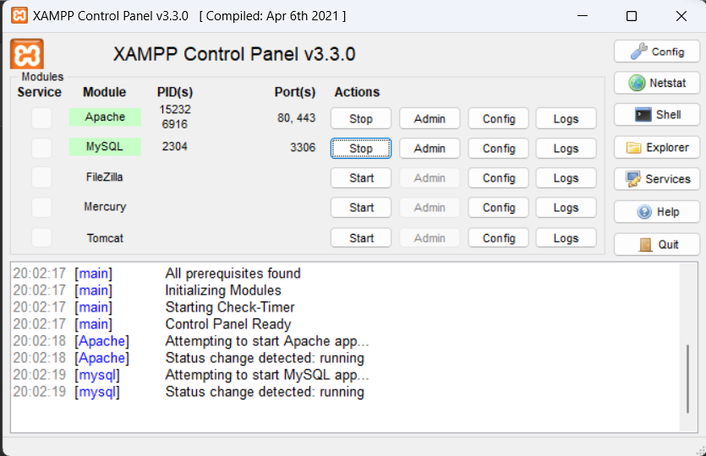
dikarenakan tools yang kita gunakan adalah XAMPP maka kita dapat mencari folder htdocs pada folder xampp , biasanya berada di C:\Xampp
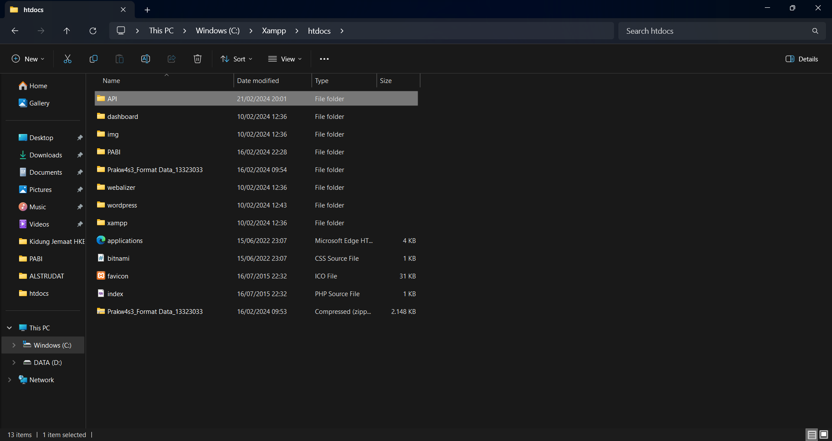
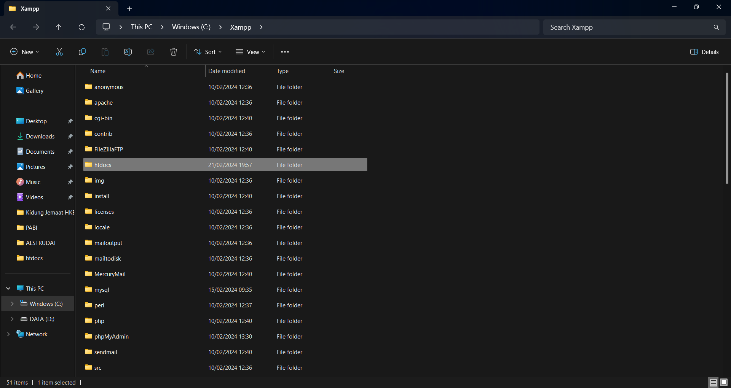setelah menemukan folder htdocs yang berada pada xampp kemudian kita membuat folder baru dengan nama API

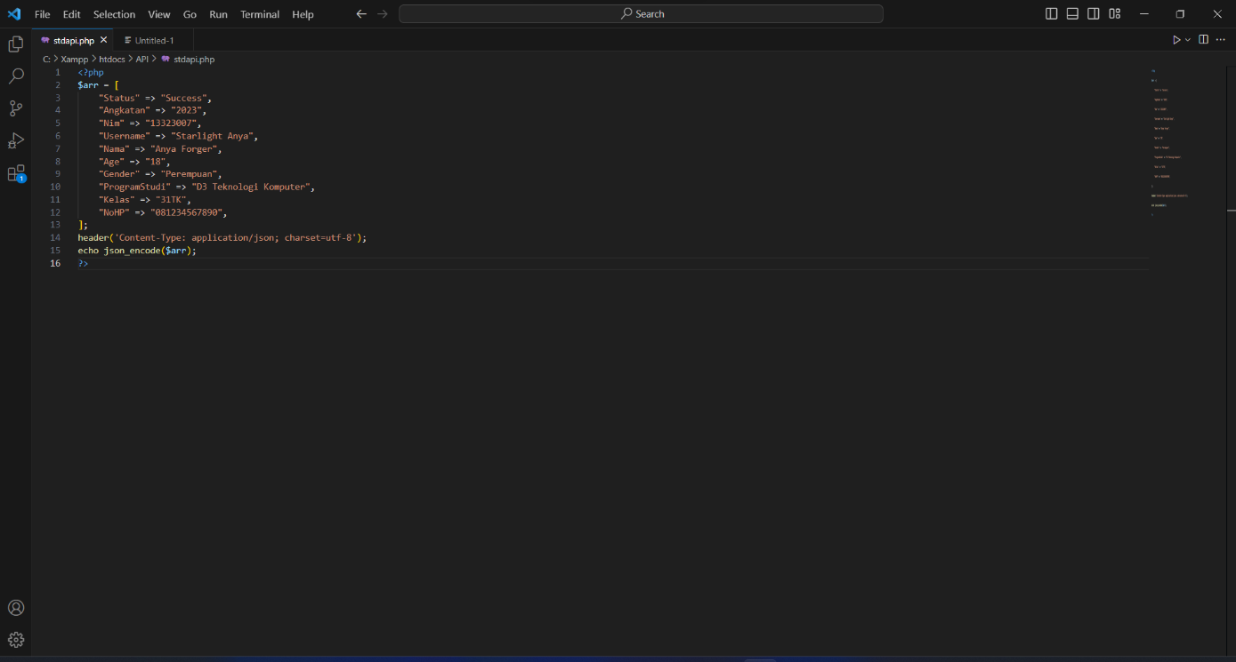
Kemudian buatlah sebuah file dengan nama stdapi.php pada folder tersebut menggunakan visual studio code, dan kemudian isi dengan code seperti berikut:

Pada bagian data diri , anda dapat menggunakan data diri masing masing , setelah pembuatan file telah selesai , kemudian kita coba untuk membuka file tersebut menggunakan web browser masing masing dengan cara mengakses localhost/API/stdapi.php , maka akan muncul seperti gambar berikut
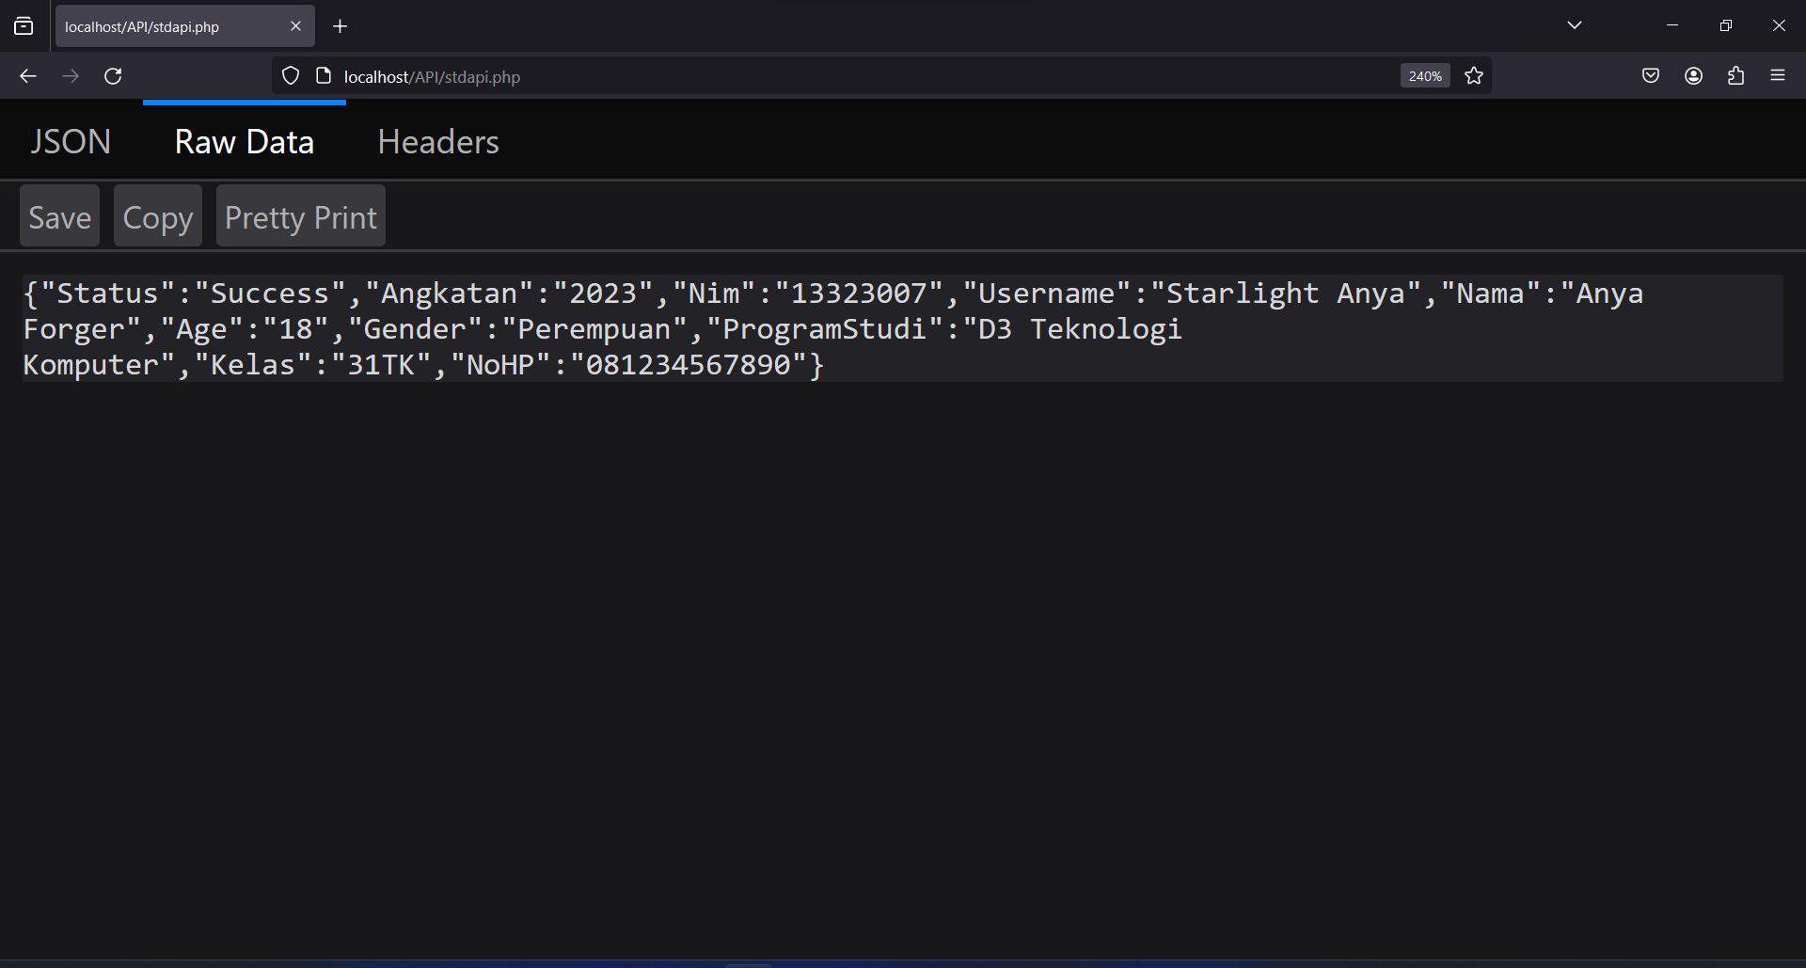

Kemudian buatlah sebuah request baru menggunakan Postman dengan mnekan tombol + pada bagian berikut
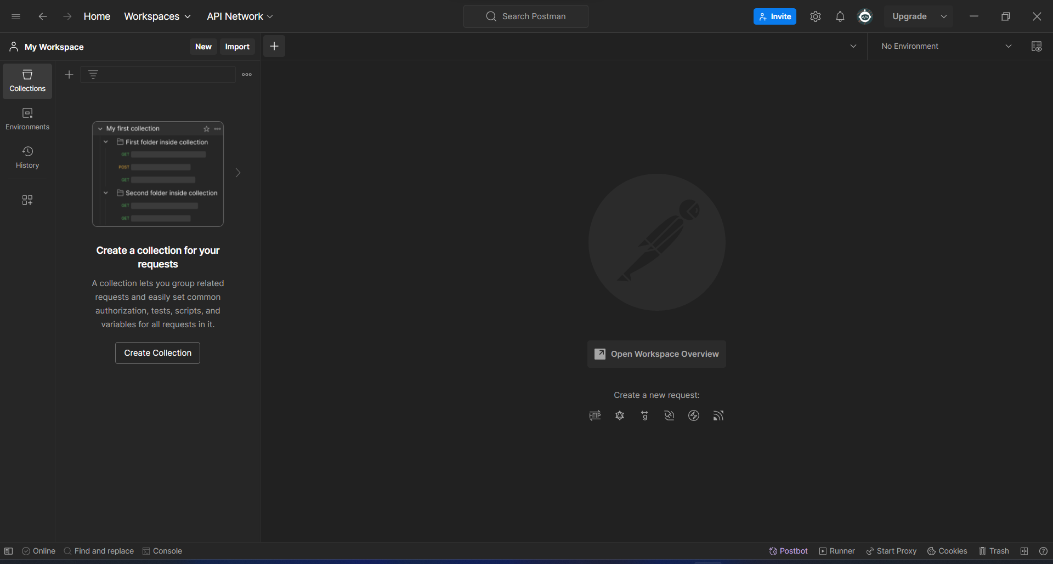
Setelah berhasil membuat request baru kemudian pilih request sehingga menunjukkan GET kemudian pada bagian URL isi link dari localhost yang kita gunakan sebelumnya , dan setelah semua data telah diisi kemudian klik Send
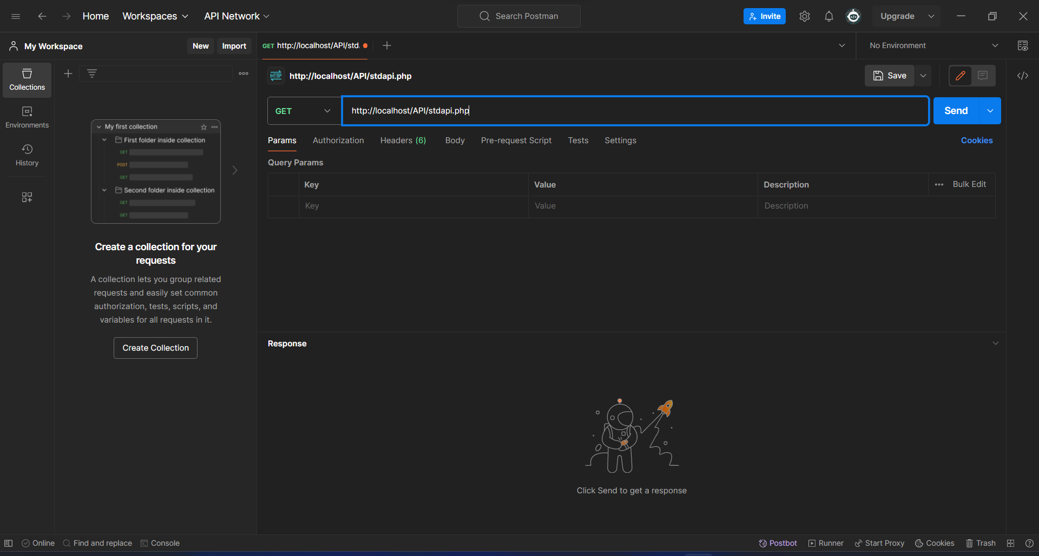

Setelah proses request telah berhasil dilakukan maka kita akan mendapatkan data seperti berikut dalam bentuk json
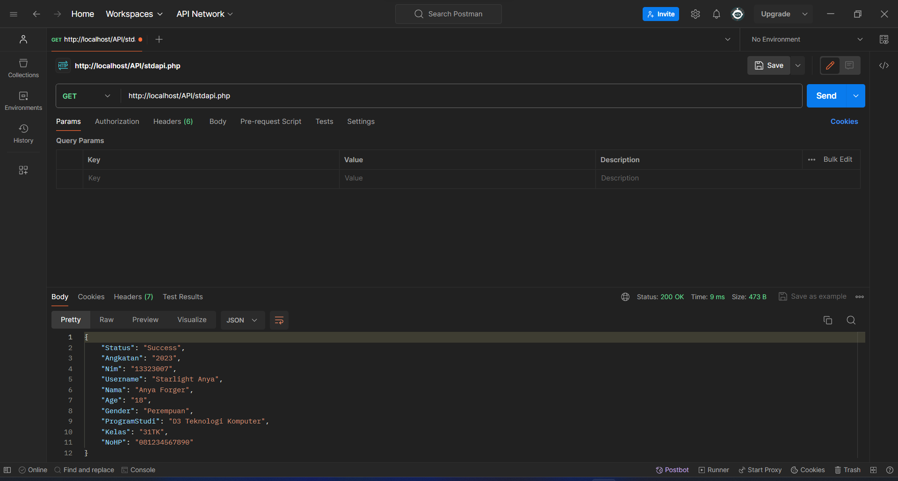
- Memproses data json yang telah didapatkan
Setelah kita telah mendapatkan hasil dari proses get tersebut kemudian kita akan memproses data tersebut menadi format yang dapat dibaca. Buatlah sebuah file baru dengan nama decode.php pada folder API yang berada pada folder xampp yang telah kita buat sebelumnya.
Isi dari decode.php adalah sebagai berikut
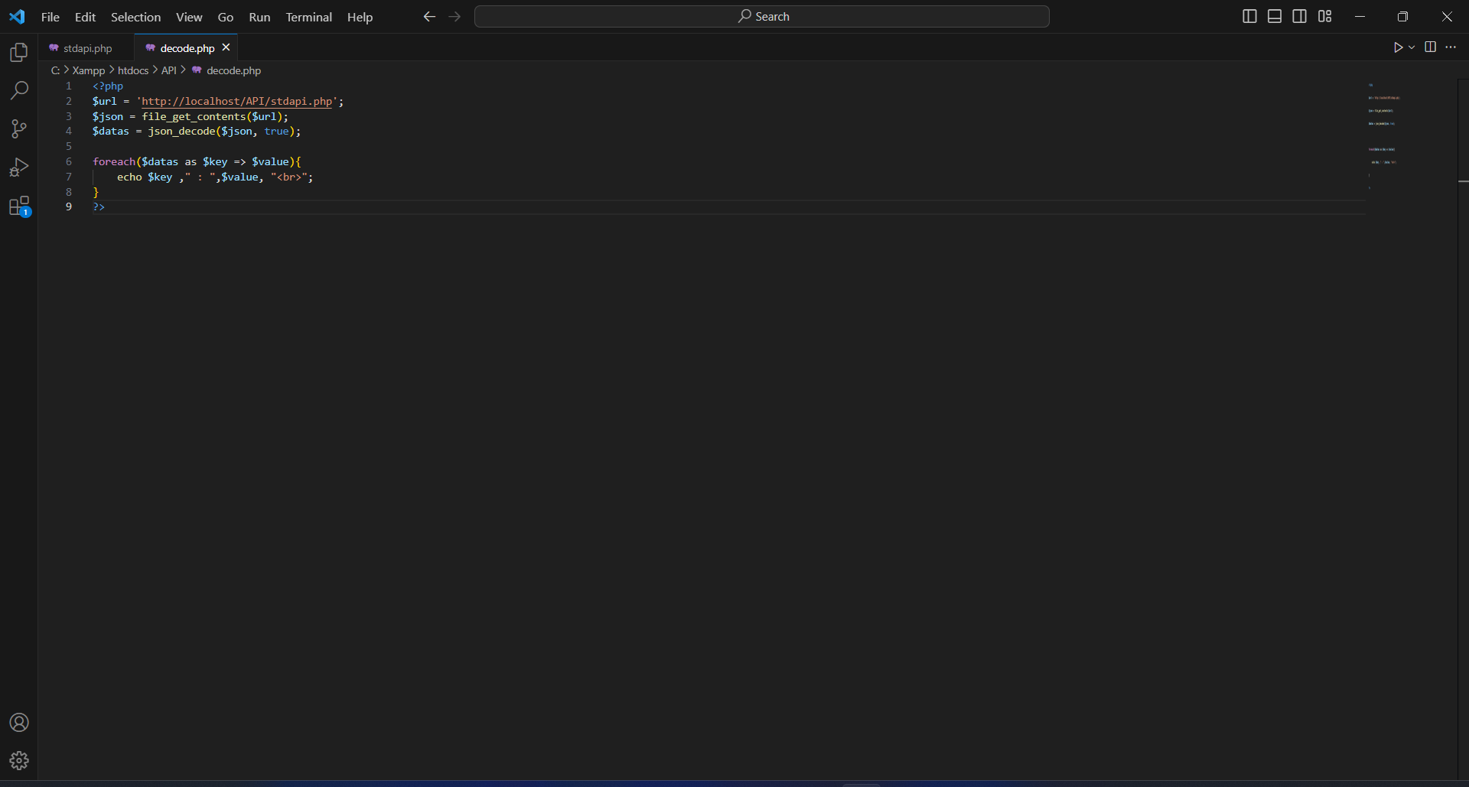
Setelah membuat file tesebut , kemudian kita buka menggunakan web browser dengan cara mengakses localhost/API/decode.php , sehingga output yang akan kita dapatkan adalah sebagai berikut:
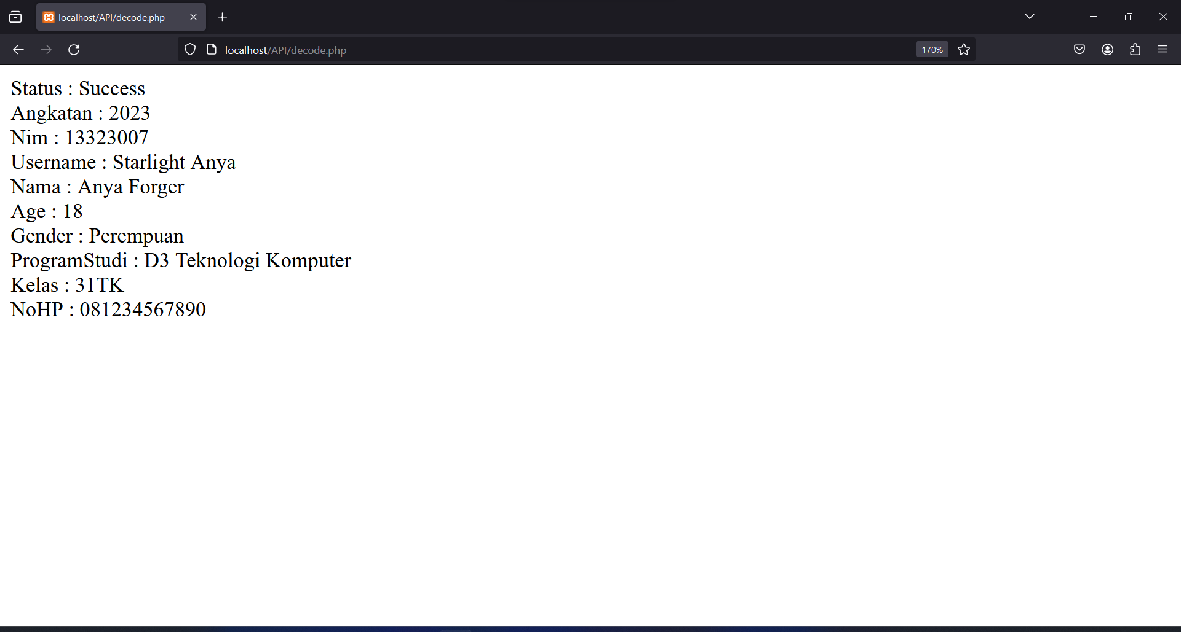

- Memproses data json multidimensional array
Pada folder API yang telah kita buat sebelumnya kita menambahkan file baru dengan nama stdapi2.php , yang dimana berisikan code seperti berikut:
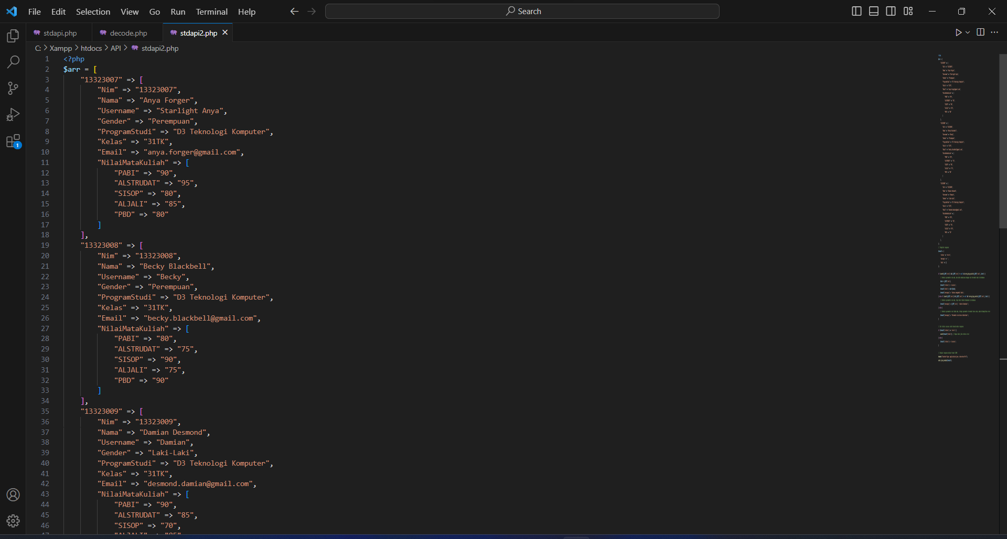
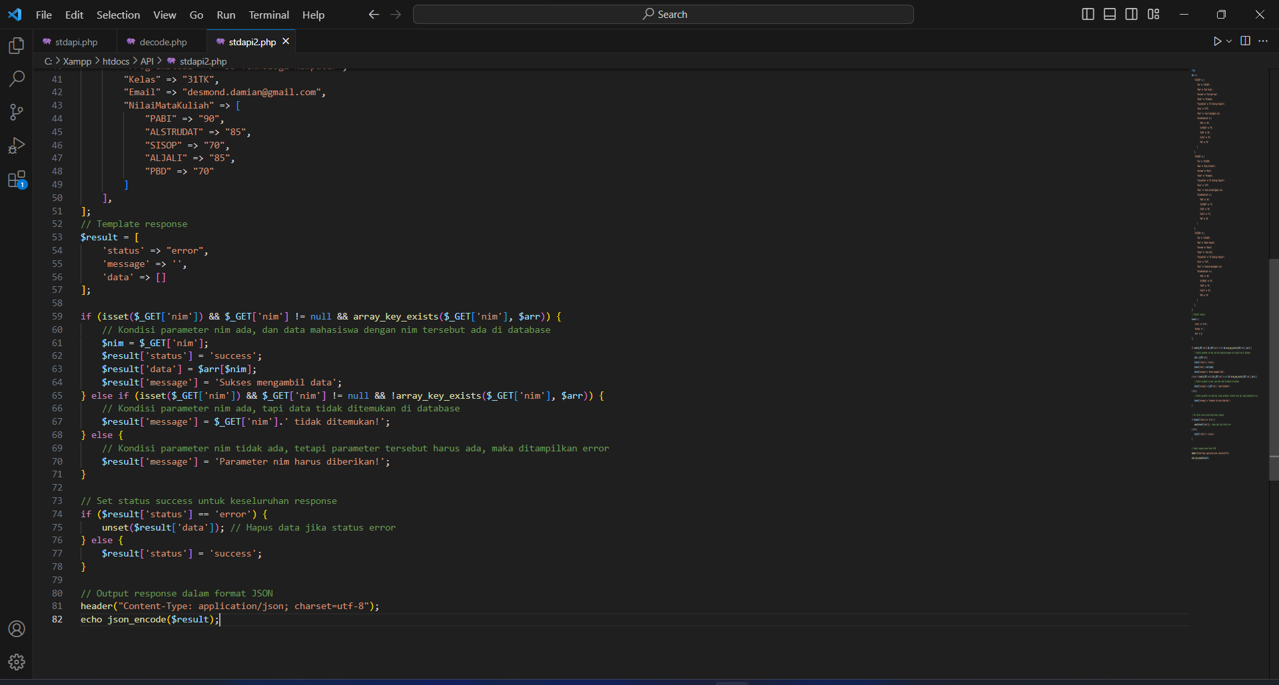

Setelah code tersebut telah selesai , kemudian kita coba untuk mengakses file tersebut melalui web browser masing masing , sehingga akan muncul seperti berikut:
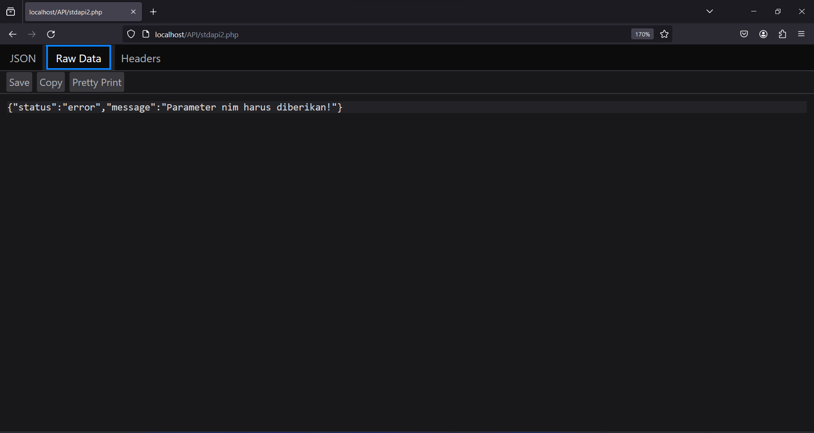
Maka akan muncul sebuah error , yang dimana key dengan nama nim tidak ditemukan,setelah itu kita coba hal yang sama pada Postman
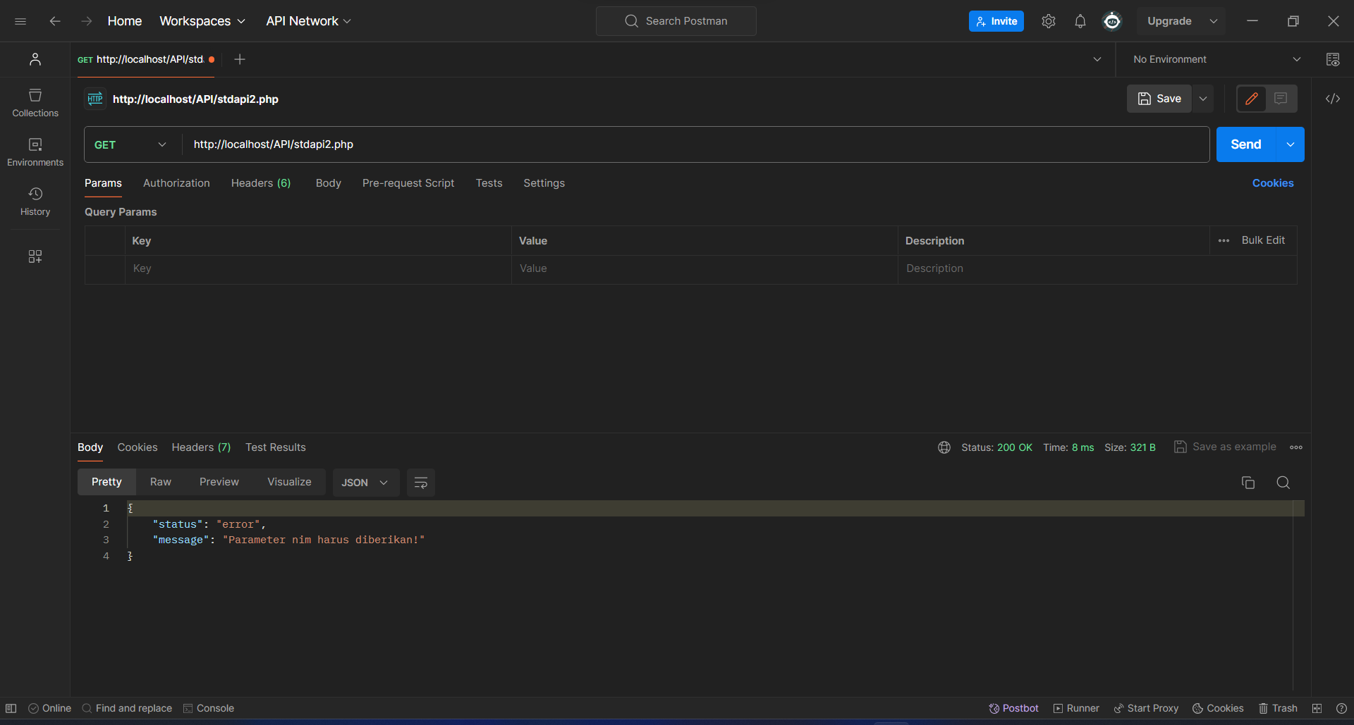

Setelah kita lakukan pengecekan bahwa adanya error pada saat dilakukan akases melalui Web
Browser maupun melalui Postman , mengapa demikian ? hal tersebut terjadi karena pada line 50 kita menggunakan $ GET ['nim'] , yang dimana kita diminta untuk memasukkan key dengan nim yang sesuai dengan beberapa data yang ada pada variable $array tersebut , untuk menambahkan key kita dapat melakukan hal berikut untuk menambahkan key pada saat mengakses melalui web browser kita dapat nenambahkan line berikut ?nim=13323007 pada bagian akhir dari URL tersebut , sehingga hasil akhirnya menjadi seperti berikut ini

http://localhost/API/stdapi2.php?nim=13323007
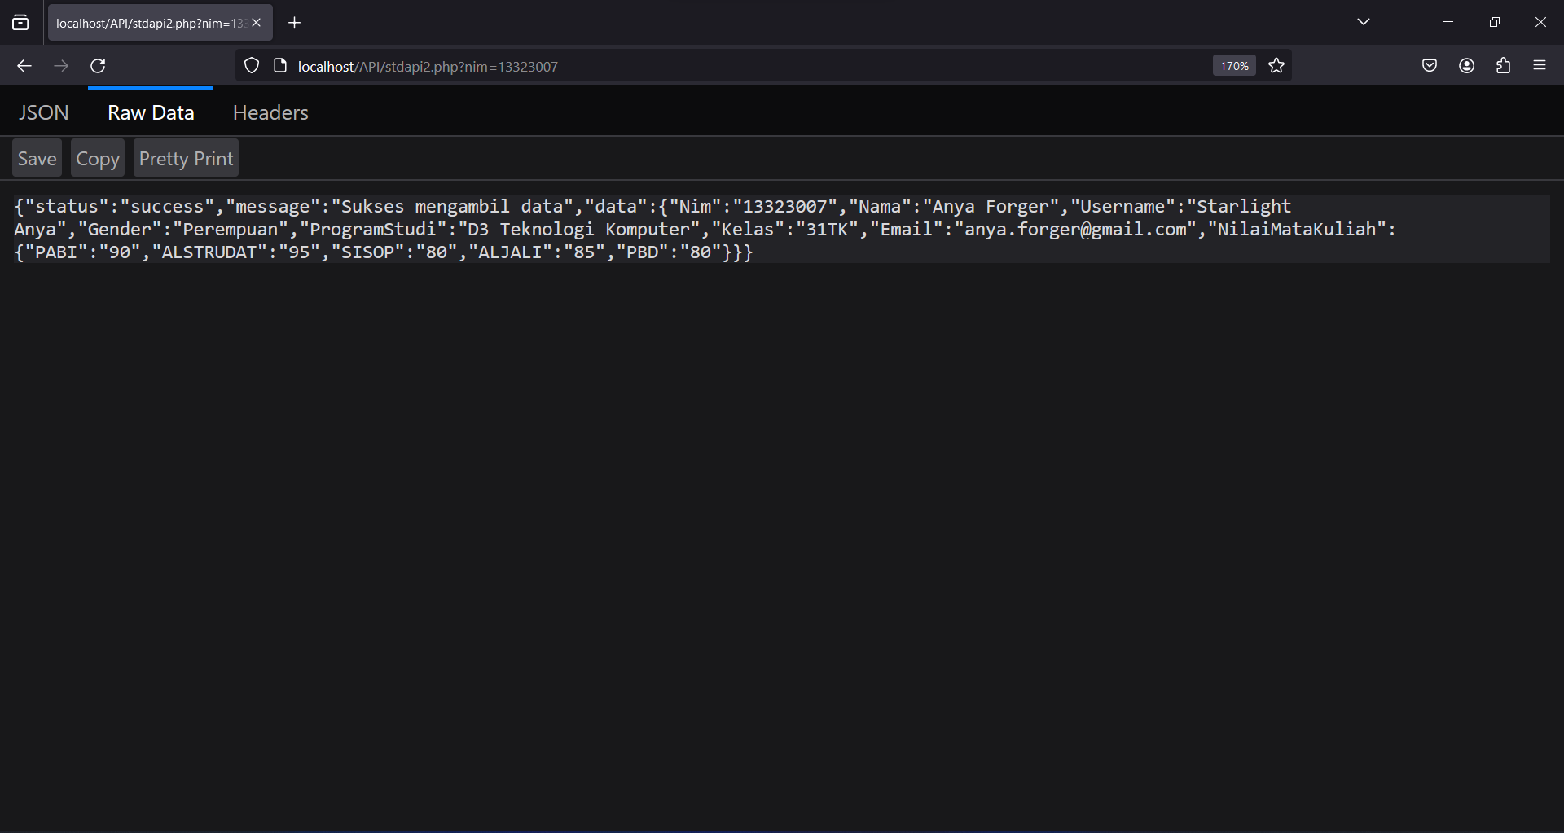
Dari output program diatas dapat kita lihat bahwa api tersebut akan memberikan data mahasiswa dengan nim yang telah kita masukkan yang terdaftar pada array tersebut, begitu juga jika kita coba melakukan request melalui postman,
Untuk menambahkan key pada Postman kita dapat melakukan penambahan pada kotak Query
Params , dengan cara measukkan nama dari key dan value dari key tersebut:
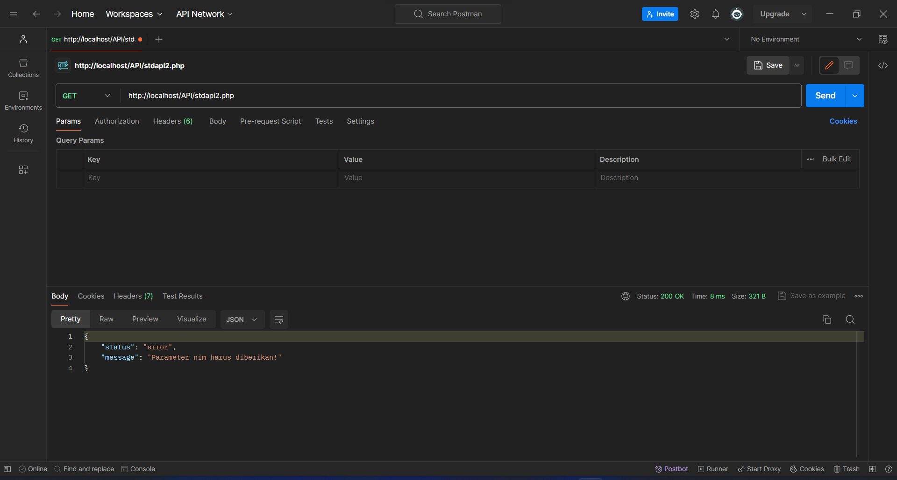

Setelah kita isi key dan value , dan kita lakukan send maka akan muncul seperti berikut
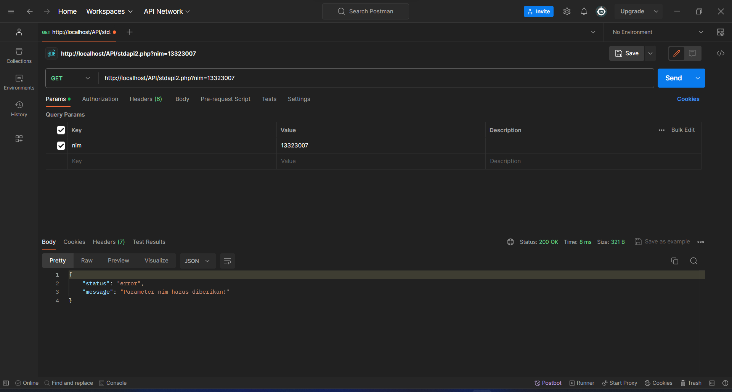
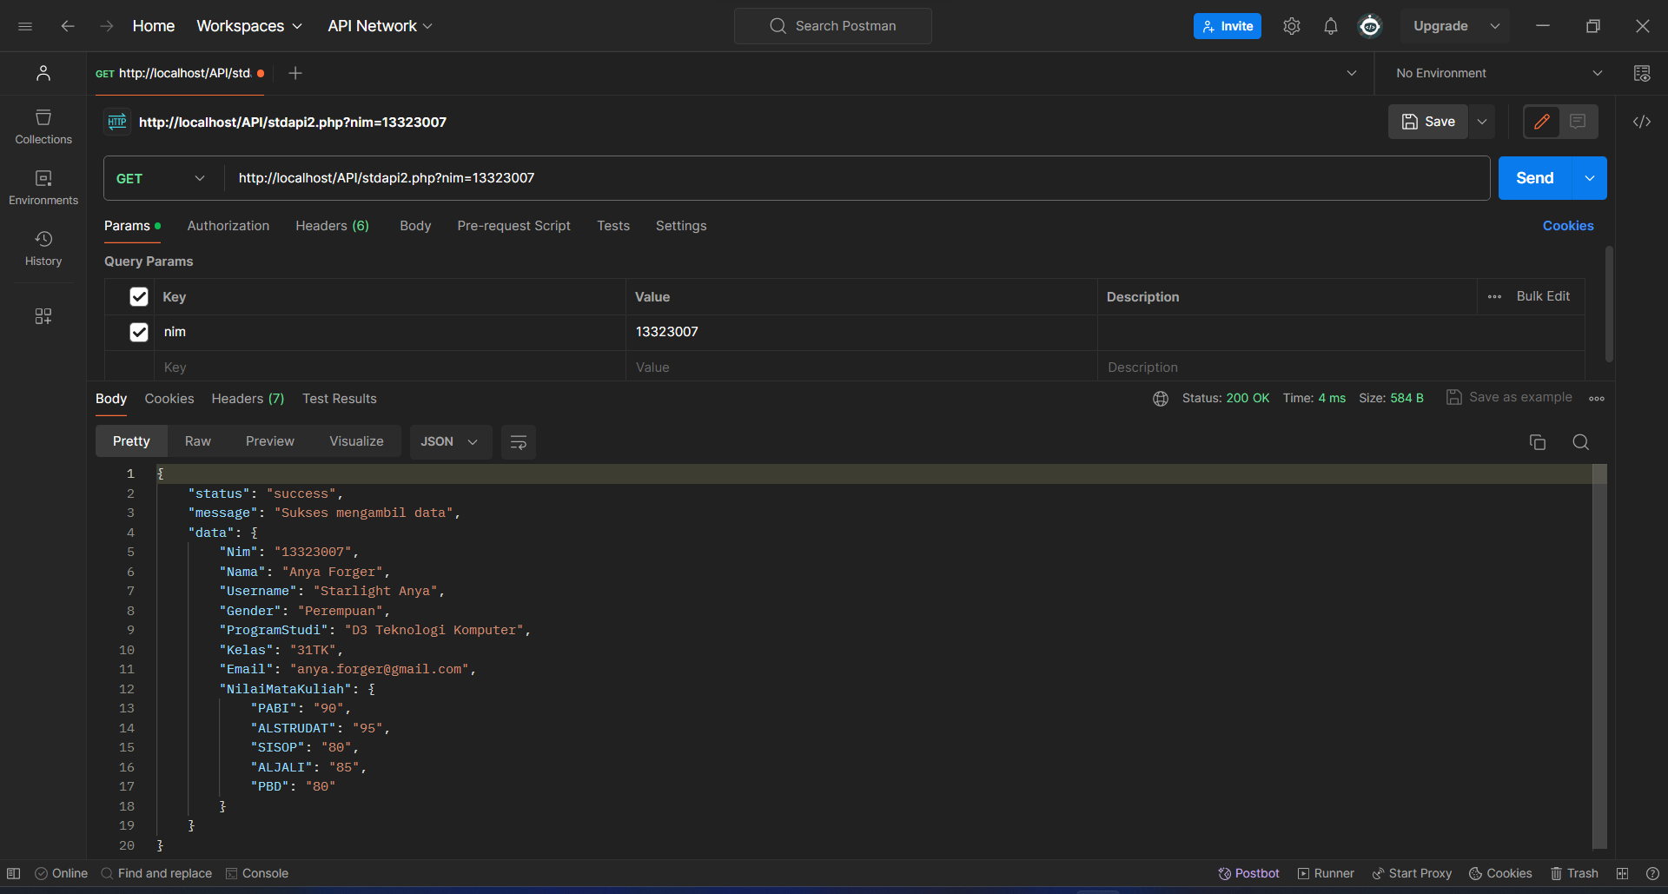

Tugas:
Modifikasilah kode program pada stdapi2.php agar menghasilkan output seperti berikut: Ketika memasukkan nilai parameter "nim" dengan string "all" maka akan menampilkan daftar mahasiswa beserta nilai nya dalam bentuk tabel array seperti pada gambar dibawah ini.
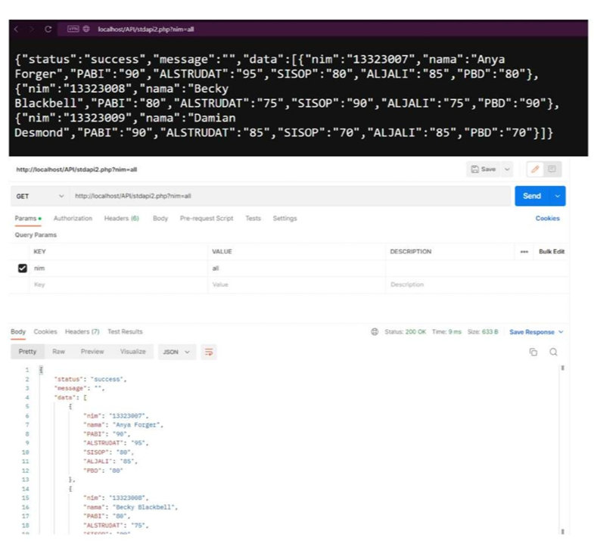
Note: Untuk membantu dalam pengerjaan tugas diatas anda dapat melakukan eksplorasi mengenai array merge() , yang dimana fungsi tersebut digunakan untuk menyatukan satu atau lebih array menjadi satu array, dan anda juga tidak diwajibkan untuk menggunakan array_merge() dalam mengerjakan tugas tersebut.

Jawab:
